第三部分 采购需求
一、采购内容及数量
序号 | 项目内容 | 数量 | 预算金额(元) | 备注
1 | 瑞安学院图书馆三楼书架 | 1批 | 262355.00

二、商务要求（技术要求里另有注明的以技术要求为准）
▲付款条件 | 本合同签订后卖方向买方支付合同价款的5%作为履约保证金；卖方完成全部供货及安装、调试、培训并通过买方验收，买方入库报销后15个工作日内，买方向卖方支付100%合同价款（卖方必须先开具合同金额100%的正式增值税专用发票）；履约保证金自验收合格之日，一年后无质量问题，资产管理处收到使用部门填写的验收单后7个工作日内无息退还。
质保期 | 自验收合格之日起5年。
交付时间 | 接到校方通知后30天内完成。
交付地点 | 温州职业技术学院指定地点。
- 技术要求
（一）钢制双面六层书架
尺寸：W900*D450*H2200mm，数量：383节，每节书架放450册图书，383*450=172350册图书。
- 材料工艺要求
1、冷轧钢板，一体成型工艺，喷塑处理，外形美观。
2、钢材最低厚度：底框2.0mm，立柱1.5mm，搁板1.0mm，挂板1.0mm，顶板1.0mm，侧板1.0mm，T型挡书板。
★3、立柱：采用1.5mm优质冷轧钢板一次滚压成型，立柱正面压双圆筋，两侧面各设有一排挂钩孔。立柱成型尺寸50x39mm，允许尺寸公差±0.5mm，圆筋尺寸为R1.5mm，允许尺寸公差±1mm，筋到筋尺寸为21mm，允许尺寸公差±1mm，排孔上下孔距50mm，允许尺寸公差±0.5mm，压多筋式大圆弧立柱设计更人性，外形美观，结构新颖，承重能力强，钢性足。立柱均匀冲孔，层数和间距可按需要调整。表面采用酸洗磷化后进行喷塑处理，外形美观，结构新颖，色泽鲜亮，使基材不会腐蚀。
★4、搁板：采用1.0mm冷轧钢板一次滚压成型，托板正面压二筋，两侧面各压一根通体标签槽。托板成型厚27mm，允许尺寸公差±0.5mm，圆筋尺寸为R4.5mm，允许尺寸公差±0.5mm，压筋深度3.5mm，允许尺寸公差±0.5mm，正面压筋中心到边尺寸为70mm，允许尺寸公差±1mm。两侧面通体标签槽宽17.5mm，槽深2mm，允许公差±0.5mm。便于贴电子标签，有效保护电子标签避免存取碰撞磨损，使用更方便。压双筋式标签槽托板外形美观，结构新颖，承重能力强，钢性足。表面采用酸洗磷化后进行喷塑处理，外形美观，结构新颖，色泽鲜亮，使基材不会腐蚀。
5、挂板：采用1.0mm冷轧钢板，模具一体冲压成型，两端二排四挂钩结构设计，挂板中间档棒孔为方孔内梯形结构，档棒插入方孔后可挂扣在梯形上，可防止档棒两端滑落；中间腰形拉伸翻边模成形两个台阶加强孔，孔上下位置设有四根圆筋，挂板上下端直角折弯，并冲有四个凸槽，使搁板嵌置于弯边凸肩上，组装后平整、牢固。承重性好，外观新颖，可防止搁板前后窜动，通用性互换性好。表面再采用酸洗磷化后进行喷塑处理，外形美观，色泽鲜亮，使基本材质不会腐蚀，经久耐用。挂板与立柱之间连接方式采用四挂钩扣接，强度高，承重性能更优越，挂板与立柱对接处更牢固。
6、标插：采用1.0mm厚304不锈钢板。
7、侧板：采用1.0mm冷轧钢板制作而成，外表光滑平整，款式新颖，表面亚光喷塑。
8、顶板：采用 1.0mm冷轧钢板一次成型，顶板正面通过 M6 螺栓紧固于立柱上端既能加强存储设备的整体刚性又能起到防尘、防水的作用。
（三）平面布置图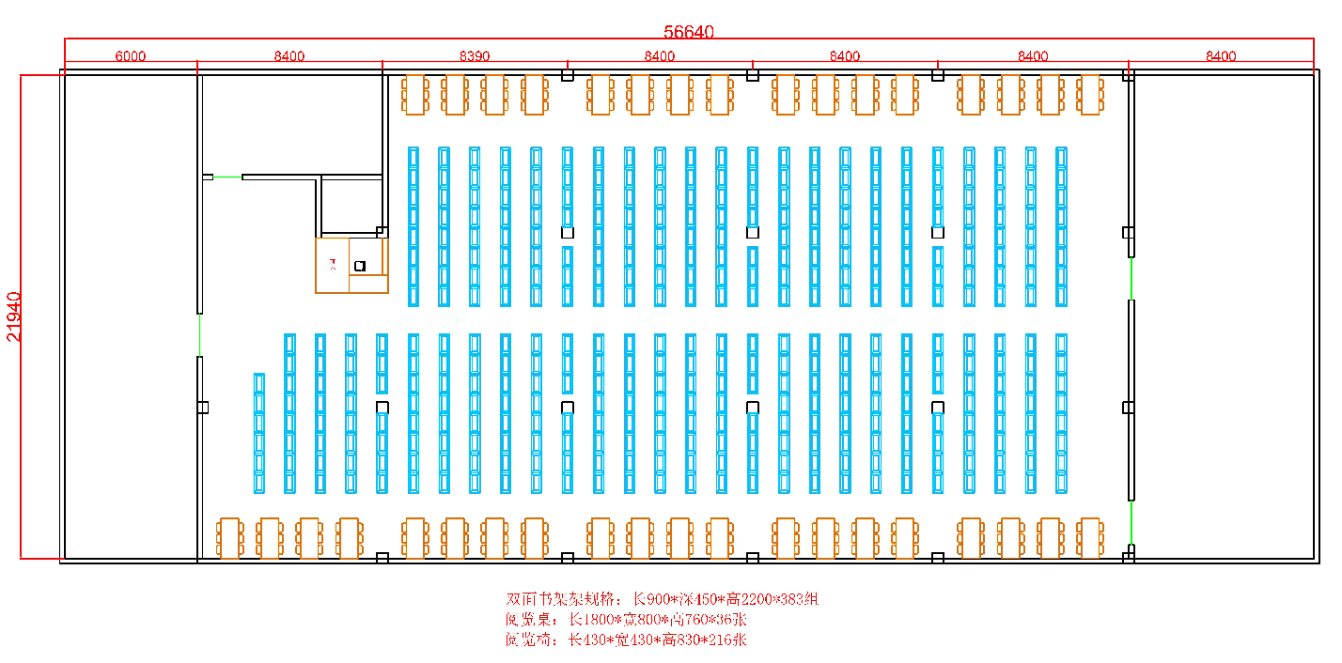（四）样品
序号 | 样品名称 | 数量 | 样品尺寸
1 | 立柱 | 1个 | 1000*450mm
2 | 搁板 | 1个 | 250*300mm
注：1.以上样品请于响应文件递交截止时间前放置于温州职业技术学院茶山正徳楼2楼会议室（采购代理机构接收前样品保管责任由供应商自负），样品名称、项目名称以及供应商名称均不得标注（由采购代理机构统一标注）。
- 其他
- 1、标“★”的为重要条款，标“▲且加下划线”的有关技术和商务要求为实质性条款，响应方必须做出实质性响应，否则视为无效响应文件。除此之外其余的指标、服务要求以及合同条款可在磋商现场，根据磋商小组与供应商的磋商进行变动。
2、除磋商文件中所明确的采购需求规格外，欢迎其他能满足本项目采购需求且性能相当于或高于所明确的产品参加磋商报价。同时在采购需求偏离表中作出详细对比说明。
3.如技术部分中未特别注明需执行的国家相关标准、行业标准、地方标准或者其他标准、规范，则统一执行最新标准、规范。

